SVEUČILIŠTE U ZAGREBU
FILOZOFSKI FAKULTET

Boris Čučković

Vladimir Bonačić:
objekti, urbane instalacije i primijenjeni pseudoslučaj
Zagreb 1968. – Jeruzalem 1978.

Zagreb, 2010

Ovaj rad izrađen je na Odsjeku za povijest umjetnosti Filozofskog fakulteta Sveučilišta u Zagrebu pod vodstvom dr. sc. Frane Dulibića, izvanrednog profesora, i predan je na natječaj za dodjelu Rektorove nagrade u akademskoj godini 2009/2010.
Popis kratica u nazivima objekata Vladimira Bonačića:

C M – eng. Colour and Music – boja i glazba
GF – eng. Galois field – Galois polje
DIN – Dinamički (objekt)
NS – Nesimetrično
PLN – Polinom
PR – eng. Pseudorandom – pseudoslučaj
R – Reljef
RB – Institut Ruđer Bošković
S – Simetrično
VB – Vladimir Bonačić
Sadržaj rada

Uvod.............................................................................................................................1
Od znanosti do umjetnosti............................................................................................3
Dinamički objekti...........................................................................................................6
Urbani pseudoslučaj...................................................................................................12
Jeruzalem...................................................................................................................17
Zaključak...........................................................................................................20
Literatura...................................................................................................................22
Sažetak................................................................................................................24
Summary..............................................................................................................26
Zahvale.....................................................................................................................28
Kratki životopis autora..............................................................................................29
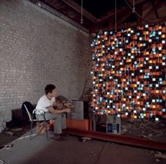
„... kao što je prava ljepota prave umjetnosti ujedno i istinita, tako je i prava istina prave znanosti ujedno i lijepa.“
- Vladimir Devidé

slika 1 - Vladimir Bonačić i GF.E 16, 4, 1971.,
© Dunja Donassy – Bonačić, bcd cybernetic art team
Photo: Dunja Donassy - Bonačić

Uvod
Djelovanje Vladimira Bonačića (Novi Sad, 20. listopad 1938. – Königswinter (Njem.), 15. kolovoz 1998.) nedovoljno je istraženo u suvremenoj hrvatskoj povijesti umjetnosti. U osvrtima na međunarodni pokret Nove tendencije njegov primjer zapravo se češće navodi kao argument koji potkrepljuje težnju pokreta „scijentifikaciji umjetnosti“, koju kao cilj teoretski postavlja Matko Meštrović, nego kao legitimna polazišna točka novih povijesnoumjetničkih istraživanja. Razdobljem nakon odlaska iz Zagreba u Jeruzalem 1972. godine struka u Hrvatskoj se gotovo i nije bavila pa će ovo šire vremensko obuhvaćanje njegovog djelovanja biti i iskorak koji to nastoji ispraviti. Kao svijetle primjere pisanja o Vladimiru Bonačiću na koje se ovaj rad oslanja valja istaknuti Jerka Denegrija koji ga izdvaja kao zasebnu temu ravnopravno s drugim umjetnicima Novih tendencija, prvo u radu objavljenom u časopisu Život umjetnosti, a potom i u svojoj doktorskoj disertaciji, te kvalitetan pregled Bonačićevih ranih radova Darka Fritza.
Nakon što je već jedno desetljeće 21. stoljeća za nama, u vremenu kad je digitalna umjetnost jedno od najplodnijih područja suvremene umjetnosti, pruža se prava prilika za svježi pogled na početke uvođenja računala u umjetnost. Zagreb i pokret Nove tendencije jedno su od bitnih mjesta koje se pritom moraju uzeti u obzir. Ideja uvođenja računala u estetska istraživanja u sklopu pokreta Nove tendencije javila se još na trećoj izložbi 1965. godine, a ističe ju Abraham Moles otvaranjem teme odnosa kibernetike i umjetnosti na simpoziju održanom u Brezovici. Posljedica toga je i potreba za novim metodama umjetničke produkcije koja će rezultirati pozivom znanstvenicima da se pridruže pokretu. Upravo će Vladimir Bonačić najdosljednije uvoditi računala u proces rješavanja tada aktualnih umjetničkih pitanja. Ovaj znanstvenik, inženjer elektrotehnike, zaposlen na Institutu Ruđer Bošković od 1964. godine, sudjelovat će na četvrtim (1968. – 1969.) i petim (1971.) Tendencijama s nizom objekata koji uz pomoć računala ostvaruju princip „kontroliranog slučaja“, jedno od općih mjesta programirane umjetnosti. Bonačićevi radovi i u oblikovnom smislu imaju velike srodnosti s radovima ostalih sudionika izložbi pa ćemo mu i u koncepcijskom i u likovnom smislu pokušati utvrditi mjesto u njemu suvremenim umjetničkim stremljenjima. Stvaralaštvo Vladimira Bonačića ne predstavlja, dakle, samo estetizacijske pokušaje jednog znanstvenika, već je ono utemeljeno na konkretnim problemima umjetnosti u vremenu u kojem nastaje.
Uz nove interpretacije Bonačićevih urbanih instalacija, obradit ćemo i neke radove o kojima se još nije pisalo kod nas, što proširuje njegovo zabilježeno stvaralaštvo između 1968. i 1978. godine na više od trideset radova. Tu su uključeni i iskoraci u područje dizajna, kao i objekti nastali za vrijeme boravka u Jeruzalemu. Vladimir Bonačić u svjetskim okvirima nije prvi uveo računala u umjetnost, ali je u to pionirsko doba dosegnuo veoma visoku umjetničku zrelost koju najbolje možemo prepoznati ako pristupimo njegovom dinamičkom objektu kao realizaciji sinteze forme, programskog kôda, računala, umjetnog svjetla, boje i zvuka. Da bismo shvatili ovako zahtjevan pristup morat ćemo na odabranim primjerima detaljno pristupiti Bonačićevim radovima od razine autopsije djela do teorijskog okvira za suvremenu interpretaciju koji je utemeljen na njegovim vlastitim tekstovima.
Od znanosti do umjetnosti
Spomenuli smo da je Bonačić u vrijeme izložbi Novih tendencija zaposlen u Institutu Ruđer Bošković, a od 1969. godine ondje vodi Laboratorij za kibernetiku. Upotreba računala je tada već široko raširena u mnogim postupcima egzaktne znanosti, pogotovo onima koji zahtijevaju komplicirane matematičke izračune. Često će rezultati dobiveni na računalu biti čovjeku nepristupačni zbog velike količine podataka. Pokušavajući vizualno predočiti rezultate istraživanja polinoma, Bonačić je dobio „neke slike koje su izazivale i određene estetske vrijednosti.“ Već iz naslova njegove doktorske disertacije, „Pseudo-slučajna transformacija podataka u asocijativnoj analizi kompjuterom“, razvidna je komplementarnost Bonačićevog znanstvenog rada i jedne od aktualnih tema umjetnosti toga vremena, kontroliranog slučaja.
Pristup umjetničkom djelu kao kontroliranom slučaju izdvaja se iz kompleksa pojava unutar Novih tendencija ponajviše u programiranoj umjetnosti, ili talijanski Arte programmata kako je i glasio naziv izložbi održanih 1962. godine u Milanu i Veneciji. Na njima su, primjerice, sudjelovali Alviani, Biasi, Costa, Le Parc, Massironi, Morellet, Sobrino, Yvaral.. Oni stavljaju akcent na predviđanje, egzaktno projektiranje strukture djela, pritom priznavajući udio slučaja. Po Umbertu Ecu to je „dijalektika između slučaja i programa, između matematike i hazarda, između planske koncepcije i prihvaćanja onoga što će se dogoditi.“ Takva potraga za slučajnim koje je unutar okvira nekog programa, zadatosti, stvorit će, u konceptualnom smislu, platformu za uvođenje računala u umjetnička djela.
Ni koncept kontroliranog slučaja nije nastao u povijesnoumjetničkom vakuumu; već se dadaističko pjesništvo baziralo na formalnim instrukcijama slučajno izabranih riječi. Ideja umjetničkog djela u kojem pravila služe procesu stvaranja podudarna je s algoritmima, koji su, pak, osnova većine računalnih operacija. Oni su također procedura sastavljena od formalnih instrukcija koje dovode do rezultata u određenom, konačnom broju koraka. S razvitkom računalne znanosti, povećala se i mogućnost generiranja slučajnosti, a razvila i metoda heurističkog programiranja. Prolazeći kroz Bonačićeve radove uočit ćemo da on stvara upravo u onim točkama gdje se znanost i umjetnost, dolazeći iz dva različita smjera, dodiruju.
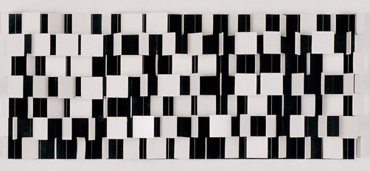
slika 2 - Julio Le Parc, Vjerojatnost crnog jednaka bijelom No 4, 44,8 x 89,8 x 14,5cm, 1961.

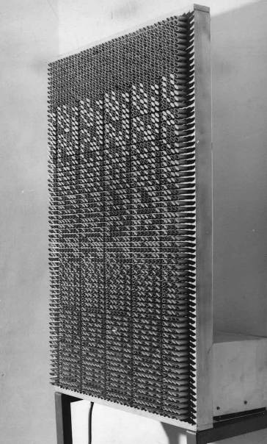
Umjetničko djelovanje u sklopu Novih tendencija Vladimir Bonačić započeo je u suradnji s Ivanom Piceljem 1968. godine zajedničkim radom na objektu T4 koji izlažu 1969. godine. Radi se o elektroničkoj svjetlosnoj instalaciji, ploči formata uspravnog pravokutnika dimenzija 70 x 50 x 6 centimetara, koja je strukturirana matricom aluminijskih cjevčica koje u unutrašnjosti nose male žarulje. U gornjem dijelu objekta nalazio se naslovni natpis „t4“ ispisan upaljenim žaruljama, ponovljen tri puta. Žarulje u donjem dijelu objekta, koji je trenutno izložen neispravan u Muzeju suvremene umjetnosti u Zagrebu, pale se naizgled potpuno slučajnim odabirom. Zapravo se radi o pseudoslučajnom odabiru koji određuje računalni program. Objekt T4 Picelj je upotrijebio kao predložak za oblikovanje plakata četvrtih Tendencija, što je zanimljivo odmah spomenuti jer pokazuje da su od svojih samih početaka Bonačićevi radovi imali veliki potencijal u primjeni na području dizajna.
slika 3 – Ivan Picelj i Vladimir Bonačić, T4, 1968. Muzej suvremene umjetnosti u Zagrebu, © Ivan Picelj © Dunja Donassy – Bonačić, bcd cybernetic art team, foto: Marija Braut
Prije izlaganja ovog objekta Bonačić je 1968. godine sudjelovao na izložbi u Centru za kulturu i informacije Zagreb, no tada još ne izlaže objekte već fotografije računalno dobivenih prizora, s rasponom naziva od RB 1 do RB 8. Fotografirat će ih Marija Braut, u to vrijeme stalna suradnica Galerije suvremene umjetnosti. Za izradu nekih od radova ovakvog tipa nekoliko je fotografija spojeno u završno djelo. Svoju umjetničku produkciju Bonačić tada još uvijek vidi kao ostvarenja uz pomoć računalne tehnologije. Tu je bitno primijetiti skok koji je u odnosu na ovakav pristup učinjen objektom T4, gdje računalo nije više samo alat, nego i integralni dio izloženog objekta i ishodište promišljanja koje je dovelo do upravo takve realizacije umjetničkog djela.

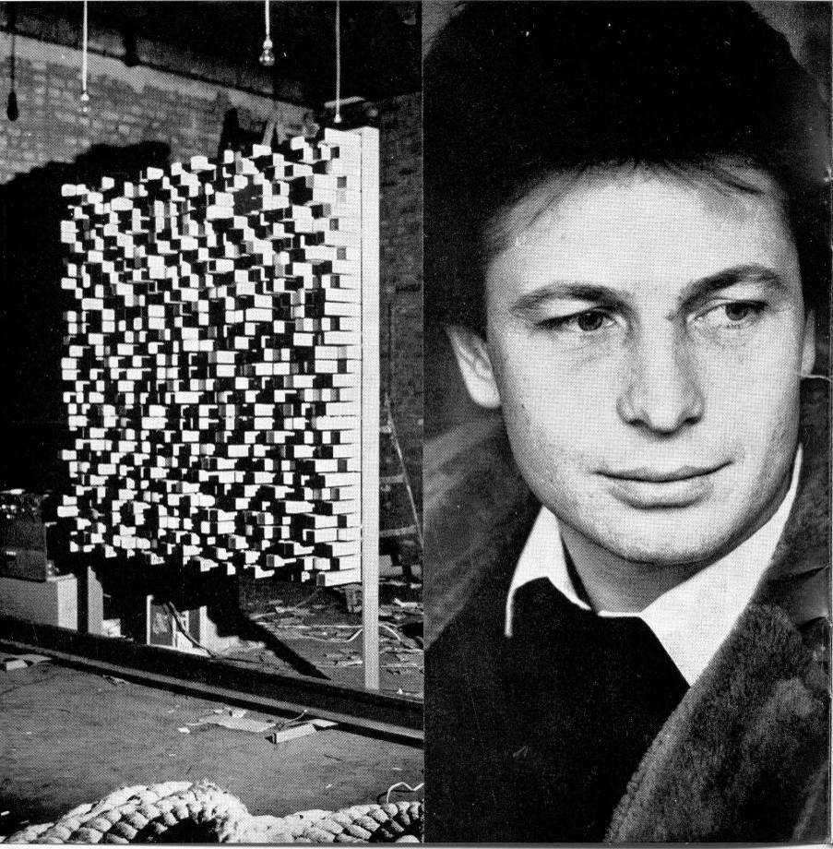
slika 4 – DIN GF. E 16, 4 i Vladimir Bonačić, naslovnica kataloga izložbe održane u Maloj Galeriji u Ljubljani, 1972. godine
Dinamički objekti
U razmatranju Bonačićevih objekata nećemo se služiti kronološkim pristupom, kojeg je na dobar način primijenio Darko Fritz, već ćemo na odabranim primjerima koji sadrže sve potrebne elemente objasniti strukturu i shemu po kojoj funkcioniraju svi ostali, često jednostavniji objekti. Potom ćemo rezultate primjeniti i na ostalim objektima. Kao uporište za izbor primjera i izvor egzaktnih podataka koristit ćemo tekst Vladimira Bonačića Kinetic Art: Application of Abstract Algebra to Objects with Computer-Controlled Flashing Lights and Sound Combinations. Takva analiza bit će korisna i za buduće usporedbe radova Vladimira Bonačića s drugim primjerima uvođenja računala u umjetnost sa svjetske scene u različitom kontekstu.
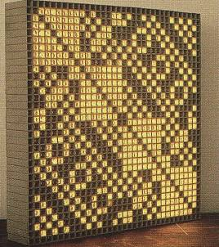
slika 5 – GF. E 32 – S, 1969./1970.
© Dunja Donassy – Bonačić, bcd cybernetic art team
Dinamički objekt GF. E 32 S (1969./1970.) s frontalne strane je panel dimenzija 68 x 68 x 12 centimetara unutar kojeg je raspoređena matrica od 32 x 32 kvadratična polja sa žaruljicama. Sinkronizirano bljeskanje odabranih žaruljica unutar tih ukupno 1024 kvadratičnih polja proizvodi vizualne uzorke. Prikazani uzorci su uvijek simetrični, što označava oznaka „S“ u nazivu djela. Svako pojedino kvadratično polje predstavlja element Galois polja.
U apstraktnoj algebri, Galois polje je polje koje sadržava samo konačan broj elemenata, za razliku od drugih polja koja su neograničena. Bonačić je nastojeći vizualizirati rješenja polinoma, primjenom Galois polja i računalne opreme koju je prilagodio svojim potrebama, zapazio različite zanimljive vizualne uzorke. Na taj način je prvi uočio podudarnosti između rezultata koje u matematičkom zapisu nisu bile vidljive. Upravo zbog „konačnosti“ Galois polja, slučaj u Bonačićevim objektima postaje kontrolirani slučaj, odnosno pseudoslučaj ograničen konačnim brojem matematičkih mogućnosti. Forma kojom je svaki dinamički objekt određen, uključujući i GF. E 32 S, tako postaje Galois polje unutar kojeg računalo generira pseudoslučaj.
Bljeskove kvadratnih elemenata objekta GF. E 32 S kontrolira generator Galois polja koji je dio računala smještenog unutar objekta. Generator maksimizira razlike između sukcesivnih uzoraka. Radi toga su uzorci uočljiviji i raspoznaju se unutar sekvence koja se mijenja svake dvije sekunde. Konačan broj struktura je 2³² što navedenom brzinom osigurava da se isti uzorak neće ponoviti 274 godine, 140 dana, 12 sati, 32 minute i 20 sekundi. Brzinu promjene uzoraka promatrač može promijeniti pomoću ugrađenih kontrola na začelju objekta, gdje može i odabrati prikaz željenog uzorka ručno unoseći binarne postavke koje određuju koja žarulja gori, a koja ne. Objekt je prvi puta javno izložen 1971. godine na otvorenju novog Tel Aviv Muzeja u istoimenom gradu.

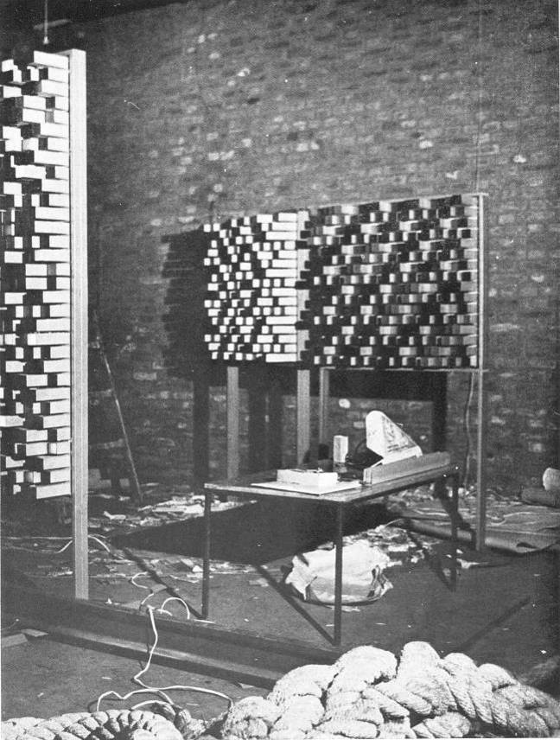
slika 6 – lijevi objekt: GF. E 16, 0 – NS, 1969./1970.,
desni objekt: GF. E 16, 0 – S, 1969./1970.
© Dunja Donassy – Bonačić, bcd cybernetic art team
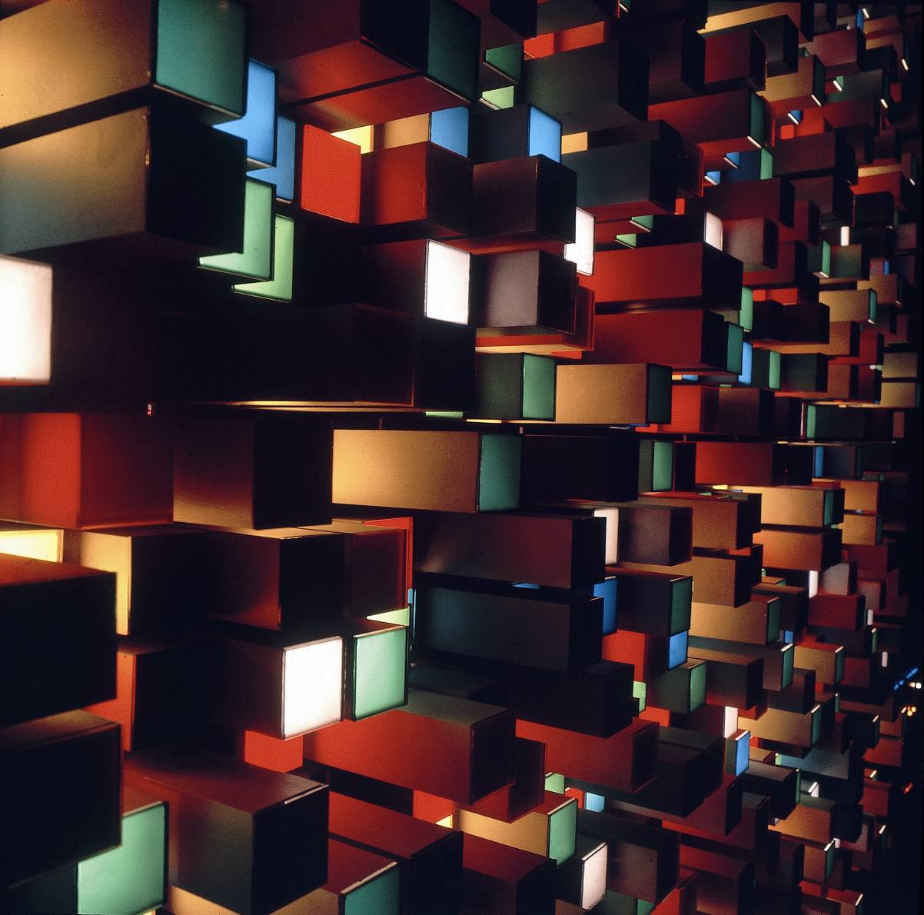
slika 7 – DIN GF. E 16, 4, 1969. – 1971. © Dunja Donassy – Bonačić, bcd cybernetic art team, foto: Petar Dabac
Dinamički objekt GF. E 16, 4 (1969. – 1971.) vjerojatno je vrhunac Bonačićevog rada na objektima. Za razliku od prethodnog primjera, ovaj objekt nema simetričnu strukturu bljeskanja žarulja što znači da ne postoji geometrijski pravilan vizualni uzorak. Kvadratnog je formata dimenzija 178 x 178 x 20 centimetara, reljefne strukture matrice 32 x 32 elementa. Reljefnost strukture je postignuta različitom duljinom svakog pojedinog aluminijskog kubusnog elementa (kod GF. E 32 S smo govorili o kvadratnim elementima upravo radi izostanka reljefnosti). Preciznije, duljine kubusa iznose 8, 12, 16 i 20 centimetara na kraju kojih su stakalca kvadratnog formata. To je bitno ustanoviti jer četiri plana objekta, četiri razine elemenata, proizlaze iz tih četiriju različitih duljina kubusa. Stakalca su izrađena u 16 različitih boja, a 16 kvadrata iste boje svijetli simultano u istom planu.
Sekvenca bljeskanja iz plana u plan kontrolirana je generatorom Galois polja, a drugi generator određuje sekvencu bljeska unutar svakog pojedinog plana. Žarulja će zasvjetliti samo onda kad joj to narede oba generatora, dakle program prati planove objekta. Programski dio i forma (u skulpturalnom smislu) su usuglašeni. Vrlo je važno shvatiti da ovaj objekt nije tek iz dekorativnih ili pomodnih razloga oblikovan opisanim sustavom, već je forma na promišljen način osmišljena obzirom na digitalnu sferu djela. Reljef i softver međusobno su komplementarni. Isto vrijedi i za boju, kako unutar svakog pojedinog plana, tako i između različitih planova.
Ritam dobivenih promjenjivih uzoraka kontroliran je trećim generatorom Galois polja koji otvara mogućnost interakcije između promatrača i objekta jer ga je moguće podesiti putem kontrola, kako ručno tako i daljinskim putem. Svakoj boji u određenom planu pridodan je i (zvučni) tonski oscilator. Naveli smo kako objekt ima 16 boja unutar svakog plana, dakle ima i 16 različitih tonova; dvije oktave tonova unutar svakog od četiri plana. Generator polja koji kontrolira sekvencu boja unutar plana također kontrolira i kada će se oglasiti pripadajući ton. Isti generator koji kontrolira bljeskanje iz plana u plan kontrolira i kada će zazvučati tonovi odijeljeni oktavama u četiri plana. Oscilator će oglasiti ton samo ako mu to narede oba generatora, kao što je slučaj i s bojama. Maksimalizacija različitosti, već objašnjena na primjeru dinamičkog objekta GF. E 32 - S, koja omogućuje lakše razlikovanje uzoraka u sekvenci, osim u vizualnoj domeni ovdje je primjenjena i u kombinaciji tonova. Dodatak audibilnog elementa u ovom objektu ne povećava broj mogućih kombinacija, već je sukladan i međuzavisan vizualnim mogućnostima. Posrijedi je fascinantna sinteza forme, programskog kôda, računala integriranog u djelo, umjetnog svjetla, boje i zvuka.
Računalo koje je integrirano u objekt upravlja uzorcima i kombinacijama tonova te njihovim sekvencama, dok je elektronička aritmetičko-logička jedinica koja generira Galois polja fizički odvojena od objekta. Sam objekti teži preko pola tone, a može se rastaviti u četiri dijela radi lakšeg transporta. Aktivni promatrač na objektu može mijenjati: glasnoću zvuka, brzinu izmjene uzorka u uzorak, ponovno izvođenje sekvenci, ritam uzoraka i izuzimanje nekih od proizvedenih tonova. Uzorci i njihove sekvence ne mogu se mijenjati; to je računalno generirano.
Usprkos omogućenom ograničenom stupnju interaktivnosti, računalo je ovdje ključni generator audiovizualnog procesa. Objekt postaje nositelj izvedbe, čime Bonačićevi radovi premošćuju granice između skulpturalnog objekta, računala i izvedbenih umjetnosti. Naravno, koncepija djela ne izmiče iz domene autora, a računalo samo (ali sâmo) izvodi. Ovakvu instrukcijsku ulogu autora smo već imali prilike vidjeti u suvremenoj umjetnosti, primjerice kad Yves Klein verbalno upravlja stvaranjem svojih Antropometrija. U strogo formalnom razmatranju GF. E 16, 4 pokazuje srodnost, u plastičkom smislu, sa sistemskom plastikom i reljefometrima Vjenceslava Richtera. Objekt je prvi put izložen 1971. godine na pariškom bijenalu mladih umjetnika, gdje Bonačića poziva ugledni francuski likovni kritičar Georges Boudaille. Ondje izlaže i GF. E 16, 0 – S te GF. E 16, 0 – NS, dva objekta istih dimenzija 90,4 x 90,4 x 30 centimetara, reljefne strukture s četiri plana koji se razlikuju po tome što prvi generira simetrične, a drugi nesimetrične uzorke. Slično će ponoviti na izložbi u Maloj Galeriji u Ljubljani 1972. godine, gdje izlaže GF. E 16 – S i GF. E 16 – NS oba dimenzija 36 x 36 x 12 centimetara i oba nastala 1969. godine, dok još nije radio reljefne objekte.
Nakon detaljne analize kompleksnijih objekata lakše ćemo razumijeti radove koji su im prethodili i one koji se nastavljaju na njihova rješenja. Na izložbi Tendencija 4 Bonačić osim s T4 sudjeluje i s dinamičkim objektom GF 100, s plohom matrice 16 x 16 elemenata ukupnih dimenzija 147 x 123 x 12 centimetara. U tom djelu uvodi element boje u svoje objekte, dok je objekt R GF 100 (1969.), također izložen na Tendenciji 4, ključan reljefni iskorak (oznaka „R“ u nazivu) koji će kulminirati s četiri plana objekta GF. E 16, 4. Izlaže i devet fotografija iz PLN serije (kratica od „polinom“), nastale srodnom metodom kao i fotografije RB 1 – 8, no nećemo se u ovom trenutku njima detaljnije baviti jer će u skorašnjoj mapi biti reizdani u izdanju Muzeja suvremene umjetnosti, uz prateće tekstove. Uz njih izlaže također i dijapozitive u boji GF 0000 i GF 1100. Kao dio Tendencija 4 na fasadi NaMa-e na Kvaternikovom trgu izložen je i DIN. PR 18, što nas uvodi u slijedeće poglavlje koje se bavi Bonačićevim urbanim instalacijama.

Urbani pseudoslučaj
Digitalno, znamenka 0 ili 1, žaruljica „ne svijetli“ ili „svijetli“, u suštini je jednostavan koncept, jednako upotrebljiv na različitim površinama fizičkog, realnog prostora. Sva matematika koja vrijedi u jednom četvornom metru, vrijedit će i na njih pedeset. Vladimir Bonačić prepoznaje ove mogućnosti koje mu digitalni pristup otvara te ih vješto upotrebljava na svojim urbanim instalacijama koje izvodi između 1969. i 1971. godine.
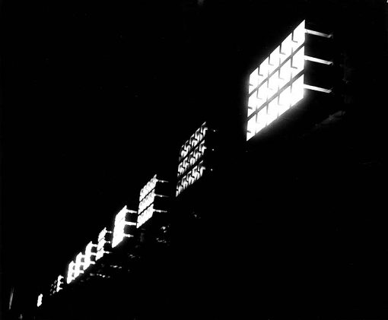
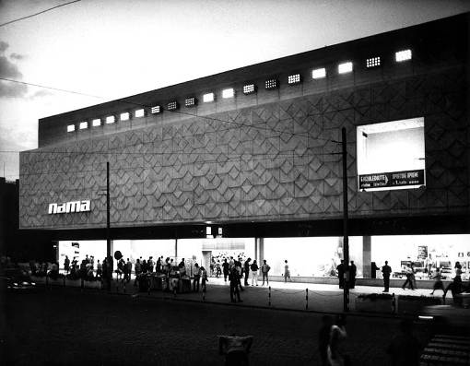
slike 8 i 9 – DIN. PR 18, 1969.,© Dunja Donassy – Bonačić, bcd cybernetic art team, foto: Marija Braut

Spomenuti DIN. PR 18 (1969.) na NaMa-i na Kvaternikovom trgu u Zagrebu zapravo je friz od 18 montiranih reflektora. Svaki od 18 elemenata dimenzija je 88 x 48 x 25 centimetara, a ukupna duljina objekta iznosi 36 metara. Instalacija je izvodila svjetlosnu predstavu koja je prikazivala uzorke ireducibilnog polinoma osamnaestog stupnja. Računalno generiran pseudoslučajan proces odvijao se u javnom prostoru, no trebalo je provesti neko vrijeme ispred objekta prije nego naizgled slučajne sekvence počnu otkrivati svoje zakonitosti. Fedor Kritovac za vrijeme dok je instalacija još bila postavljena piše u Vjesniku o „uočavanju ponavljanja u ciklusu svjetlosnih struktura“. Zapravo je u Bonačićevim radovima pokret Novih tendencija, uvijek težeći aktivnosti promatrača, dobio ponajbolji pokušaj osvještavanja načina konstitucije vidljivoga s matematičkim, egzaktnim uporištem. Stoga i ne čudi da kad se pristupa Bonačićevim urbanim instalacijama, najčešće se govori o izlasku umjetnosti Novih tendencija u javni prostor. Iako je to, naravno, potpuno točno, možda baš i zato previđa se komunikacija u suprotnom smjeru, urbanog života u strukturi umjetničkog pristupa Novih tendencija koju Bonačić ovim radovima p(r)okazuje.
Vrijeme o kojem govorimo je vrijeme optimizma i vjere u tehnologiju i napredak koji donosi. Iste godine kad je postavljen DIN. PR 18 Neil Armstrong će hodati Mjesecom. Negativne strane ovakvog napretka, poput ekoloških i društvenih problema, tek su se počele nazirati, no ne tako vidljivo kao danas. Zato dok umjetnici proizvode svoje utopijske konstrukcije nemaju straha prepustiti ih programiranju na koje tehnologija navikava; teži se univerzalnom, a individua se ne osjeća ugroženom programiranjem kao što je to danas, kad i digitalna umjetnost nerijetko plaši stupnjem involviranosti stroja u društvo. Kakve nam to, onda, dvosmjerne komunikacijske kanale između urbanog prostora i umjetnosti Novih tendencija Bonačić otvara?
Zagreb se i dalje razvija u velegrad, velike gradnje pedesetih i šezdesetih godina dvadesetog stoljeća pune se životom. Dio živog urbanog tkiva nisu samo sive ulice i betonski stambeni blokovi ili parkovi između njih. Postoji još jedan element koji sada postaje sve dominantniji u vizualnom identitetu grada, pogotovo po noći, a to je svjetlo. Zagreb je rasvijetljen, auti prolaze zacrtanim pravcima, cestama, kreirajući urbani programirani slučaj svjetla. Neboderi i zgrade geometrijski pravilnih raščlanjenih površina tvore matricu za isti efekt. Svakim zalaskom sunca možemo očekivati, za nas kao promatrača, slučajan raspored upaljenog i ugašenog svjetla na pravokutnim fasadama. Kako vrijeme bude prolazilo, mijenjat će se i kombinacija rasvijetljenih elemenata. Noćno titranje svjetla gotovo da simulira disanje nove tehnološke civilizacije.
Bonačićeve urbane instalacije, pa tako i DIN. PR 18, suptilno osvještavaju ovaj novi fenomen. Uvijek imaju konačan broj mogućih svjetlosnih kombinacija, baš kao što ih ima i zgrada sa zadanim brojem elemenata; stanova i prozora. Putem Bonačića svijest o suvremenom životu u programiranom slučaju postaje ključ za razumijevanje utopijske umjetnosti Novih tendencija. On je, također, i posrednik koji ju izvodi na ulicu i predstavlja u javnom prostoru njen racionalni, potpuno sređeni sustav. To je jedan od odlučnijih iskoraka prema primjeni rješenja koja je pokret donio, no usprkos čestom iskazivanju potrebe za primjenom, pokret se nikada neće ostvariti potpuno funkcionalistički.
Ubrzo nakon realizacije instalacije, ispred DIN. PR 18 postavljeni su i uvećani dječji propeleri pa potom i pokoja reklama. Sve je uklonjeno radi bruke nad nerazumijevanjem izloška, ali ostaje zapisano nerazumijevanje, shvaćanje objekta tek kao inženjerskog kurioziteta, možda i radi grijeha povijesnoumjetničke struke, prije svega kritike, i izostanka detaljnije analize i interpretacije. Prolaznike je najviše mučilo to „što to ništa ne znači“, primjerice najavu sezonskog sniženja. Vjerojatno bi si i danas prolaznici postavljali slična pitanja, uz neizbježno: „Što to reklamira?“ I 1969. godine reklame niču, gotovo kao (pseudo)slučajni uzorci, pa ih tako ima i na tadašnjem Trgu Republike. Fedor Kritovac stoga, praveći već spomenuti kratki osvrt, zaziva objekt da „stalno djeluje na promjenu stavova oko urbanog svjetla.“ Taj osvrt je ujedno i rijedak primjer shvaćanja komunikacije urbanog tkiva i ovog umjetničkog objekta kao dvosmjernog procesa.
Postaje očito da je potrebno razmotriti i recipijente ove urbane instalacije. Tada je publika već senzibilizirana i zainteresirana za najnovije računalne ili elektrotehničke dosege, dapače fascinirana njima. Po Zagrebu se postavljaju turistički info panoi na kojima bi se pritiskom na tipku odredišta (kazalište, kino, bolnica...) palila žaruljica kod lokacije na karti koja odgovara upitu. Kako je sama privlačnost tipkanja i paljenja žaruljica bila veća od potrebe za informacijama, pano na Trgu Republike se ubrzo pokvario igrom prolaznika. Sama igra računalima i svjetlosnim kombinacijama dovoljno je interesantna, pa će ju Bonačić, u skladu s aktualnim umjetničkim stremljenjima i znanstvenim rezultatima, na originalan način ostvariti kroz svoje objekte i instalacije.
Na četvrtom Trijenalu jugoslavenske umjetnosti u Beogradu 1970. godine Bonačić radi urbanu instalaciju na fasadi Muzeja savremene umjetnosti, a valja zabilježiti da je to jedini od njegovih dinamičkih objekata u urbanom prostoru koji se koristi različitim bojama umjetnog svjetla. Za vrijeme trajanja međunarodnog kolokvija Kompjuteri i vizuelna istraživanja 1971. godine na NaMa-i u Ilici postavlja DIN. PR 10 (slika 10) koji se sastojao od 100 elemenata dimenzija 88 x 48 x 25 centimetara. Iste godine na Kvaternikovom trgu postavlja DIN. PR 16 (slika 11), koji za razliku od jednog niza elemenata DIN. PR 18 iz 1969., na istoj zgradi NaMa-e osvjetljava u tri niza elemenata.
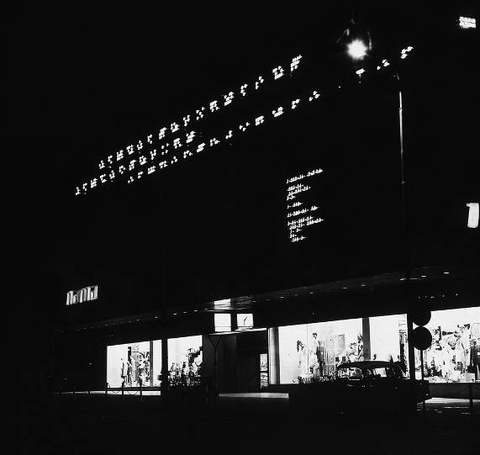
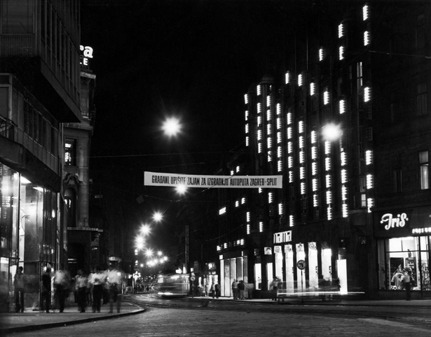
slika 10 – DIN. PR 10, NaMa, Ilica, 1971. i slika 11 – DIN. PR 16, NaMa, Kvaternikov trg, 1971. © Dunja Donassy – Bonačić, bcd cybernetic art team, foto: Petar Dabac – bcd cybernetic art team arhiv
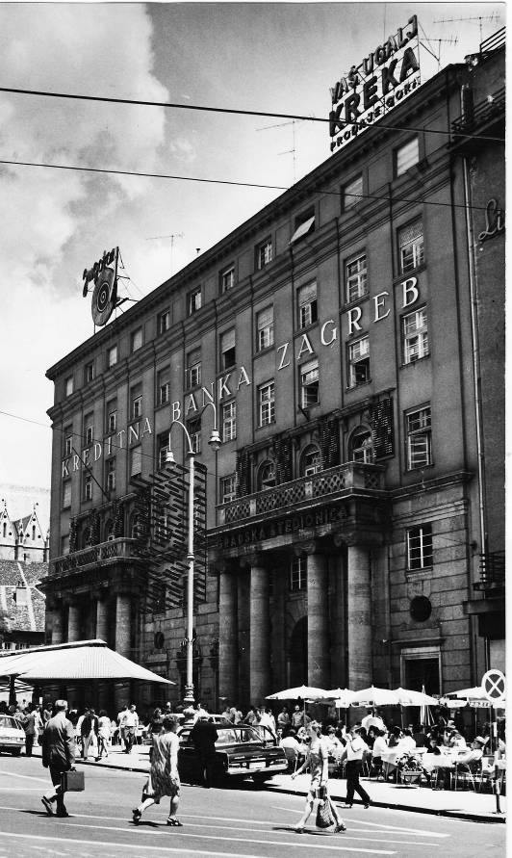
U arhivu bcd cybernetic art team-a u Königswinteru u Njemačkoj nalazi se i zanimljiva fotografija (slika 12) urbane instalacije na Kreditnoj Banki Zagreb na tadašnjem Trgu Republike s crtežom koji se čini kao Bonačićeva skica budućeg objekta koji bi bio pridodan postojećoj instalaciji, ali nikada nije izveden. Još jedan objekt u zagrebačkom javnom prostoru, o kojem se uopće nije pisalo u kontekstu Bonačićevih radova, nalazio se na fasadi Salona Mladost (slike 13 i 14). Radi se o cjelini koja uključuje dva izrazito plastična objekta reljefne strukture naizmjeničnih kraćih i duljih kubičnih elemenata, te u oblikovno srodnoj trodimenzionalnoj tipografiji izveden naslov „Salon Mladost“. Spomenuli smo primjenjivost Bonačićevog oblikovnog jezika u dizajnu na primjeru Piceljevog plakata za izložbu Tendencija 4, a u ovom slučaju imamo primjer Bonačićevog vlastitog iskoraka na to područje. Također, ovaj rad valja ubrojiti u njegove urbane instalacije, što čini konačan broj od pet urbanih instalacija za vrijeme samostalnog djelovanja, prije osnivanja bcd-a. Obzirom na eksperimentalni model (slika 15) koji je prethodio nastanku ovog rada, a koji je fotografiran na početku 1971. godine, možemo zaključiti da je vjerojatno da su i objekti Salona Mladosti nastali negdje između početka 1971. godine i Bonačićeve konačne selidbe u Jeruzalem 1972. godine. Ovu dataciju valja uzeti sa velikom rezervom.
slika 12 –Kreditna banka, 1969. - 1971.,
© Dunja Donassy – Bonačić, bcd cybernetic art team, arhiv
Photo: Dunja Donassy - Bonačić
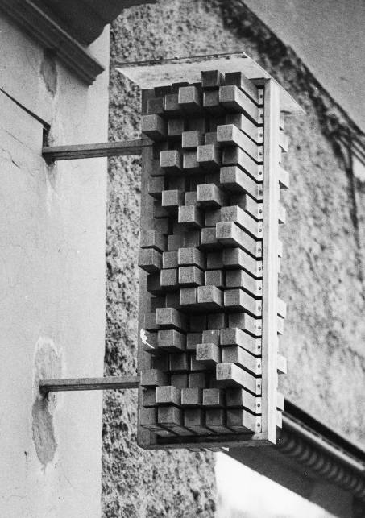
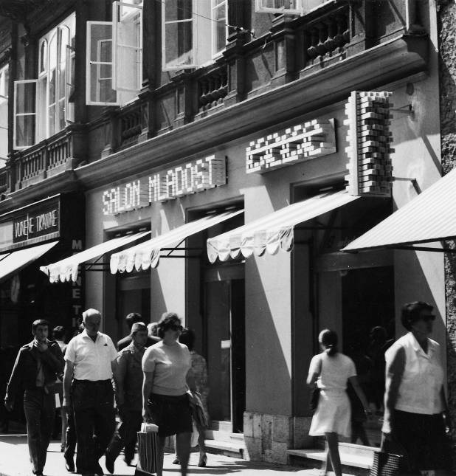
slika 14 – Salon Mladost, detalj, 1971.-1972.(?)
© Dunja Donassy – Bonačić, bcd cybernetic art team, arhiv

slika 13 – Salon Mladost, 1971.-1972.(?) © Dunja Donassy – Bonačić, bcd cybernetic art team, arhiv

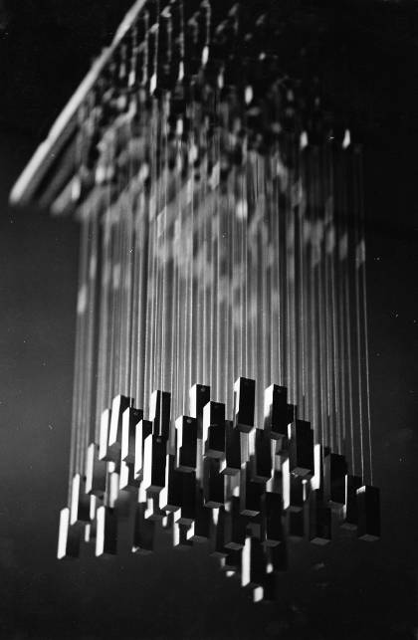

slika 15 – Eksperimentalni model Mladost, fotografija iz 1971. © Dunja Donassy – Bonačić, bcd cybernetic art team, arhiv

Jeruzalem
Godine 1972., uz pomoć profesora Aharona Katchalskog, Vladimir Bonačić osniva Jerusalem Program in Art and Science u suradnji s Bezalel Akademijom umjetnosti i dizajna i UNESCO-om, te se i seli u Jeruzalem zajedno sa suradnikom Miroljubom Cimermanom i arhitekticom i zaručnicom Dunjom Donassy. Trojac je zajedno osnovao bcd – cybernetic art team godinu dana ranije, pa će se i grupni potpis nalaziti na većini budućih radova. Istraživanje Art and Science programa usredotočeno je na tri teme: čovjek i okoliš, računalo kao alat i kreativni partner, filozofija u relaciji spram umjetnosti i znanosti. O kvaliteti i internacionalnom karakteru ovog programa dovoljno govori pogled na sastav njegovog međunarodnog odbora: B. Bek – Zagreb, J. Benthall – London, Prof. A. A. Buzzati-Traverso – Rim, Y. Fischer - Jerusalem, Dr. H. W. Franke – Munich, Prof. G. Kepes - MIT, Cambridge, USA, Prof. A. A. Moles - Strasbourg i Pariz, Dr. A. M. Noll - Stirling (N.J.), USA, Dr. W. Sandberg - Amsterdam (predsjedavajući), Dr. J. Schossberger – Jerusalem, Prof. R. Weman – Jerusalem. Program je osvojio prestižnu nagradu Erasmus 1971. godine, na prijedlog doktora Williema Sandberga, iste godine kad ju je primio i Ernst Hans Gombrich.
U novom kontekstu i u tijesnijoj suradnji sa suradnicima, Bonačić ostvaruje zanimljive radove. Vladimir Bonačić, Dunja Donassy i lingvist Antoan Shamas dizajnirat će prvu uspješnu digitalizaciju arapske abecede za korištenje na računalima (slika 16). U okviru programa bavit će se i dizajnom računalno kontroliranog sustava upravljanja prometom pomoću umjetnog svjetla. Godine 1974. Bonačić organizira međunarodni simpozij s temom „Interakcije umjetnosti i znanosti“, koji se umnogome nastavlja na ideje pokreta Nove tendencije. Objekti nastali za vrijeme jeruzalemske faze u formalnom smislu su na tragu luminokinetičkih objekata kakve je imao prilike vidjeti na izložbama Novih tendencija. Dinamička linija u prostorusastoji se od crvenog i zelenog svjetlosnog niza koji isti uzorak unutar Galois polja neće ponoviti unutar pet milijardi godina! Objekt je zamišljen za izlaganje u mraku tako da su jedino svjetlosni elementi formativni, slično kao što to, primjerice, ostvaruje Aleksandar Srnec svojim luminokinetičkim objektima. Dinamički objekt u prostoru (1974./1975.) nastaje srodnom metodom i zahtjeva iste uvjete izlaganja. Radi se o iluziji rotacije kocke stvorene od crvenih svjetlosnih točaka. Ovim objektom se Bonačić koristio kako bi vizualno definirao skrivenu podatkovnu strukturu putem svjetlosnih uzoraka, koju nije moguće, ili je jako teško, drugačije pronaći u nekom zapisu (primjerice onom matematičkom). Služeći se računalom mogao je unaprijed odabrati uzorak koji bi se možda tek nakon nekoliko godina pojavio tokom računanja određene sekvence. Na odlasku iz Jeruzalema bcd dizajnira angažirane plakate koje predstavlja javnosti na izložbi „Palestina – oduzeta i negirana domovina“ održanoj u Studentskom centru u Zagrebu. Više o tim plakatima može se saznati u katalogu koji je pratio izložbu, no radi se o potpuno drugačijem kontekstu i rezultirajućim djelima koja izlaze iz okvira ovog rada. Na tim plakatima je uspješno primijenjena tipografija proizašla iz ranije navedene digitalne arapske abecede.

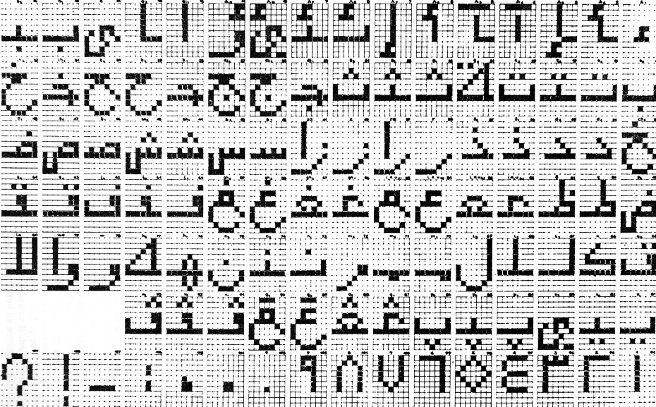
slika 16 – Digitalizirana arapska abeceda, 1975, Vladimir Bonačić, Dunja Donassy, Antoan Shamas

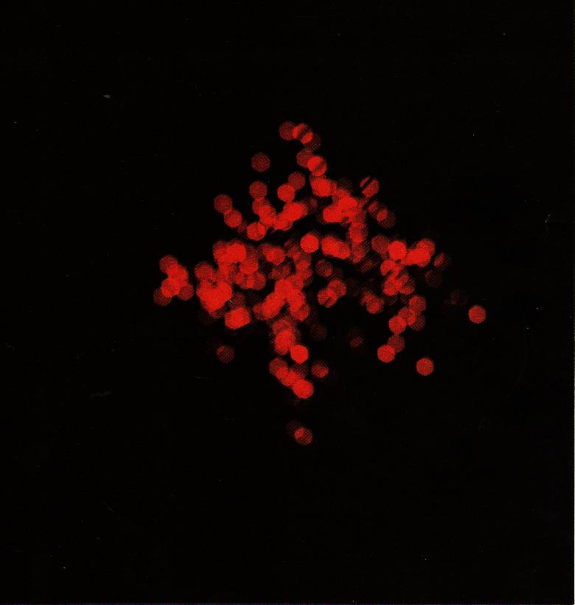
slika 17 – Digitalni objekt u prostoru, 1974./1975.

Zaključak
Vladimir Bonačić znanstvenik je i umjetnik koji je u svojim objektima i instalacijama uspješno premostio i objedinio ta dva pojma koja ga definiraju. Integrirati kontrolirani slučaj u svoja djela u to vrijeme pokušava mnogo umjetnika, no rijetki to uspjevaju s tako autentičnom koncepcijom. Detaljnom analizom odabranih primjera uvidjeli smo kako posrijedi nije objekt kao tek inženjerski kuriozitet već promišljena sinteza programskog kôda, umjetnog svjetla, boje i zvuka iz koje proizlazi i specifičnost Bonačićeve forme u plastičnom smislu. U Bonačićevim objektima računalo nije samo alat nego i integralni dio izloženog objekta i ishodište promišljanja koje je dovelo do upravo takve realizacije umjetničkog djela. Računalo smo označili ključnim generatorom audiovizualnog procesa. Objekt postaje nositelj izvedbe, a Bonačićevi radovi nadilaze granice skulpturalnog objekta djelomice zadirući i u područje izvedbenih umjetnosti. U njegovim je radovima pokret Novih tendencija, uvijek težeći aktivnosti promatrača, dobio ponajbolji pokušaj osvještavanja načina konstitucije vidljivoga s matematičkim, egzaktnim uporištem. To je ostvareno primjenom Galois polja čiji zadani, konačni broj elemenata Bonačić vješto transponira u formalne elemente svog dinamičkog objekta, unutar kojih pomoću računala ostvaruje pseudoslučajnu sekvencu vizualnih uzoraka.
Bonačićeve urbane instalacije do sada nisu interpretirane kao instalacije koje promišljaju urbani okoliš kao dvosmjerni komunikacijski prostor. Osim shvaćanja takvih objekata kao kvalitetnih istupa umjetnosti Novih tendencija u urbani prostor, ustanovljeno je kako se neka od općih mjesta tog pokreta, poput programiranog slučaja, neovisno od umjetničke prakse već manifestiraju u gradskom prostoru novog, tehnološkog doba. Putem Bonačića svijest o suvremenom životu u programiranom slučaju postaje ključ za razumijevanje utopijske umjetnosti Novih tendencija. U određenom smislu, razotkrivajući svojevrsni „komunikacijski most“ koji Bonačićeve urbane instalacije svojim recipijentima otvaraju između gradske svakodnevice i umjetnosti Novih tendencija, ovakva intepretacija se, barem kroz ovaj primjer, suprotstavlja tezi o izoliranosti ove utopijske umjetnosti od svakodnevnog života. Pritom je razmotrena i pozicija recipijenta s kraja šezdesetih i početka sedamdesetih godina dvadesetog stoljeća, u vrijeme optimističnog poimanja tehnološkog napretka, iz koje je jasna zainteresiranost za igru svjetlom i računalnim mogućnostima.
Među istaknutim primjerima nalazi se i fotografija (slika 12) fasade na glavnom zagrebačkom trgu po kojoj Bonačić flomasterom skicira nove umjetničke objekte. Činio je to s realnim izgledima za konačno ostvarenje svoje ideje. Već sama takva mogućnost danas je nezamisliva u tako atraktivnom i komercijalno iskoristivom dijelu grada. Dokaz nedostupnosti iste te fasade na istočnom dijelu Trga bana Josipa Jelačića umjetničkim promišljanjima ovakvog opsega jest i neuspjeli pokušaj instalacije Suprematizam na trgu Kristine Leko zaustavljen 2008. godine. Jedan od glavnih uzroka takvom sužavanju umjetničkog prostora je srodan onomu zbog kojega je i tako rani i koncepcijski izrazito zreli primjer uvođenja računala u umjetnost, kakav su dinamički objekti Vladimira Bonačića, toliko dugo ostavljen na marginama i tek sporadično spominjan. Povijesnoumjetnička struka nije se dovoljno bavila ovim objektima i instalacijama i svim kompleksnim pitanjima koja takvi radovi postavljaju, ostavivši ih neobrađenim i nerazjašnjenima, u nedostatku samostalne retrospektivne izložbe. Upravo je težnja ovakve analize i interpretacije Bonačićevog rada, osim novog priloga poznavanju ovih djela, pokrenuti i olakšati buduća istraživanja i kontekstualiziranje njegova djelovanja, te ukazati na značaj koji ima za povijest umjetnosti dvadesetog stoljeća u hrvatskom i svjetskom kontekstu, a koji u suvremeno digitalno doba zaslužuje revalorizaciju opsežnom retrospektivnom izložbom.

Literatura
- Bek, Božo (ur). Tendencije 4. Katalog izložbe održane 1968./1969. Zagreb: Galerija suvremene umjetnosti, 1970.

- Bek, Božo (ur). Tendencije 5. Katalog izložbe održane 1971. Zagreb: Galerija suvremene umjetnosti, 1973.

- Benthall, Joseph. Science and Technology in Art Today, London: Thames & Hudson, 1972.
- Bonačić, Vladimir. An Outline for the Jerusalem Program in „Art and Science“. Jeruzalem: Bezalel Akademija likovnih umjetnosti i dizajna, 1973, Man, Art, Science, part 2, str. 7 - 14
- Bonačić, Vladimir. Kinetic Art: Application of Abstract Algebra to Objects with Computer-Controlled Flashing Lights and Sound Combinations. Leonardo, god. 1974, br. 3., str. 193 - 200
- Daudel, Raymond; Glibota, Ante; Pfeiffer, Eckhard. Visions for Cybernetic Art. Pariz: Paris Art Center, Académie Européenne des Sciences, des Arts et des Lettres, 1987.
- Denegri, Jerko. Umjetnost konstruktivnog pristupa: Exat 51 i Nove tendencije. Zagreb: Horetzky, 2000.

- Denegri, Jerko. Uz vizuelna istraživanja Vladimira Bonačića. Život umjetnosti, 1971, br. 14, Zagreb, str. 47 – 50.

- Fritz, Darko. Vladimir Bonačić – rani radovi, Zagreb 1968 – 1971, Čovjek i prostor, 2006, br. 7 – 8, Zagreb

- Fritz, Darko. Vladimir Bonačić: Computer Generated Works Made within Zagreb's New Tendencies Network, Leonardo, 2008, god. 41, br. 2

- Holloway, Robert. bcd – art par ordinateur dématérialisation de l'art corps de Galois. Pariz: Les Ateliers, Ecole nationale supérieure de création industrielle et le Centre Reci, 1984.

- Iveković, Ivan, katalog izložbe „Palestina – oduzeta i negirana domovina“, Zagreb: Studentski centar Zagreb, 1979.

- Jerman, Majda (ur). Vladimir Bonačić. Katalog izložbe održane 1972. Ljubljana: Mala Galerija, ožujak 1972.

- Weibel, Peter; Jansen, Gregor (ur). Light Art from Artificial Light/ Licht Kunst aus Kunst Llicht: Light As a Medium in the Art of The 20th and 21st Centuries/ Licht als Medium der Kunst im 20. And 21. Jahrhundert. Karlsruhe: ZKM, 2006.

- Menna, Filiberto. Aktuelnost i utopija programirane umjetnosti, u zbirci Tekstovi o modernoj umetnosti, Beograd: Muzej savremene umjetnosti, 1984.

- Meštrović, Matko. Od pojedinačnog općem. Zagreb: DAF, 2005., Biblioteka posebna izdanja. Prvo izdanje: Od pojedinačnog općem. Zagreb: Mladost, 1967.

Sažetak
Vladimir Bonačić: objekti, urbane instalacije i primijenjeni pseudoslučaj Zagreb 1968. – Jeruzalem 1978.

Digitalno doba, u kojem prepoznajemo računalnu umjetnost kao jedno od najplodnijih područja suvremene umjetnosti i kulture, pruža nam mogućnost svježeg pogleda na početke povijesti računala u umjetnosti. Zagreb i pokret Nove tendencije (1961. – 1973.) jedno su od bitnih mjesta koje se pritom moraju uzeti u obzir. Na području uvođenja računala u umjetnost ističe se ime Vladimira Bonačića, još uvijek u hrvatskoj povijesti umjetnosti nedovoljno istraženog umjetnika-inženjera koji pristupa ovom pokretu kao znanstvenik zaposlen na Institutu Ruđer Bošković. Njegovi umjetnički objekti nastaju upravo u onim točkama u kojima se znanost i umjetnost, dolazeći iz dva različita smjera, dodiruju i podudaraju.
Koristeći se rezultatima vizualnih istraživanja Galois polja, Bonačić je primijenio koncept kontroliranog slučaja u svojim djelima koja se nalaze među počecima računalne umjetnosti u svijetu, a svakako na samom početku ovog područja u Hrvatskoj. Stvaralaštvo Vladimira Bonačića ne predstavlja samo estetizacijske pokušaje jednog znanstvenika, već je ono utemeljeno na konkretnim problemima umjetnosti u vremenu u kojem nastaje; kontrolirani slučaj je jedno od ključnih mjesta umjetnosti nakon enformela. Upravo je veoma visoka koncepcijska i umjetnička zrelost ono što izdvaja Bonačića iz srodnih pokušaja u svjetskim okvirima. To se najbolje očituje u njegovim dinamičkim objektima koji se nakon autopsije i detaljne analize otkrivaju kao promišljena sinteza programskog kôda, umjetnog svjetla, boje i zvuka iz koje proizlazi i specifičnost Bonačićeve forme u plastičnom smislu.
U radu je ponuđena nova interpretacija Bonačićevih urbanih instalacija kao dvosmjernog komunikacijskog procesa u kojoj je istaknut (pseudo)slučaj svjetla u vizualnom identitetu modernog velegrada koji Bonačić, svojim instalacijama, osvještava i u strukturi umjetničkog pristupa Novih tendencija. Putem Bonačića svijest o suvremenom životu u programiranom slučaju postaje ključ za razumijevanje utopijske umjetnosti Novih tendencija. On je, također, i posrednik koji ju izvodi na ulicu i predstavlja u javnom prostoru njen racionalni, potpuno sređeni sustav.
Obrađeni su i neki radovi o kojima se još nije pisalo kod nas, što proširuje njegovo zabilježeno stvaralaštvo između 1968. i 1978. godine na više od trideset radova. Tu su uključeni i iskoraci u područje dizajna, kao i objekti nastali za vrijeme boravka u Jeruzalemu. Istraživanje je provedeno na arhivskoj građi u Zagrebu, kao i u Centru za umjetnost i medije (ZKM) u Karlsruheu (Njemačka) te sačuvanim objektima i privatnom arhivu umjetnikove obitelji u Königswinteru (Njemačka) gdje je proveo ostatak života nakon obrađenog perioda.

Ključne riječi: Vladimir Bonačić, dinamički objekt, urbane instalacije, kontrolirani slučaj, Nove tendencije

Summary
Vladimir Bonačić: Art Objects, Urban Installations and the Applied Pseudorandom
Zagreb 1968. – Jerusalem 1978.

The Digital Age, in which computer art has been established as one of the most potent fields of contemporary art and culture, offered the possibility of a fresh view on the history of computers in art. Zagreb and the New tendencies movement (1961. – 1973.) are one of the key points that have to be considered in this process. In the field of pioneering introductions of the computer as an integral part of the art object, the work of Vladimir Bonačić must not be overlooked. This artist-engineer joined the New tendencies movement as a scientist working in the Ruđer Bošković Insitute, and has not yet been sufficiently studied in the Croatian art history. His art objects are conceived and formed in the points where art and science, coming from different directions, are overlapped and mutually complementary.
Using the results of the visual research of the Galois field mathematics, Bonačić applied the concept of the pseudorandom in his works that are among the beginnings of computer art in the world, and are definitely at the very beginning of this field of artistic practice in Croatia. Art of Vladimir Bonačić is not just a marginal aesthetic attempt of a scientist. It is deeply grounded in specific problems of art of its time, especially the controlled random, or pseudorandom, as one of the main topics of art after Informel. The high conceptual and artistic awareness is what distinguishes Bonačić from the similar efforts in a global context. That is most evident after an autopsy and detailed analysis of his dynamic objects, as they are revealed as an elaborate synthesis of the programming code, artificial light, colour and sound, and from this relation also emerged the specifics of Bonačić’s form in a plastic sense.
The paper offered a new interpretation of Bonačić’s urban installations as a bidirectional communication process, with an emphasis on the pseudorandom sequences of light already present in the visual identity of the modern city that Bonačić, through his installations, revealed in the very structure of the artistic approach of the New tendencies movement. Through Bonačić, the awareness of the pseudorandom process interwoven into everyday urban life becomes the key for a new understanding of the utopian concept of the New tendencies art. He is also a mediator that exports this art into public space where he presents its rational, exact system.
The paper included several objects that have not yet been recorded or elaborated in Croatian art history, expanding his recorded works between 1968. and 1978. onto more than thirty objects and installations. This included the attempts in the field of design, as well as the objects made during his stay in Jerusalem. The research involved sources from the archives in Zagreb, the Center for Art and Media (ZKM) in Karlsruhe (Germany) and on the preserved objects and the private archive of the Bonačić family in Königswinteru (Germany) where he spent the rest of his life after the period covered in this paper.

Key words: Vladimir Bonačić, dynamic object, urban installations, pseudorandom, New tendencies

Zahvale
Zahvaljujem dr. sc. Zvonku Makoviću što me uputio u ovu temu i ohrabrio za rad na njoj, dr. sc. Frani Dulibiću koji mi je omogućio ovo istraživanje, otvorio sva potrebna vrata i uvijek bio dostupan za raspravu o pitanjima koja su se tokom istraživanja nametnula. Hvala i djelatnicama Arhiva za likovne umjetnosti HAZU Andreji Der-Hazarijan Vukić, Jasenki Ferber Bogdan i Dariji Alujević na zalaganju i srdačnoj pomoći u radu, kao i Margit Rosen koja me ljubazno ugostila u ZKM-u u Karlsruheu.
Posebna hvala Dunji Donassy Bonačić što me ugostila za vrijeme boravka u Njemačkoj, pretrpila mnogobrojna pitanja i otvorila vrata obiteljskom arhivu dokumenata, kataloga i fotografija, bez čega ovakav rad ne bi bio moguć.

Kratki životopis autora
Boris Čučković rodio se 1987. godine u Karlovcu. Završio je preddiplomski studij povijesti umjetnosti i informacijskih znanosti na Filozofskom fakultetu Sveučilišta u Zagrebu 2009. godine. Sudjelovao je na tri znanstvena simpozija s cjelovitim izlaganjima naslova: „Skulptura između materijalnog i nematerijalnog – razmatranje skulpture ostvarene digitalnom tehnologijom“, „Open Source in Art: Originality, Art Process and Digital Preservation“ te „Performing (with) Sculptures: Fluid, Sound and the Digital“. Pripadajući radovi bit će objavljeni, ili su već objavljeni, u zbornicima radova s međunarodnom recenzijom. Urednik je studentskog časopisa Kontrapost – radovi studenata Odsjeka za povijest umjetnosti Filozofskog fakulteta Sveučilišta u Zagrebu, a obnašao je i funkciju umjetničkog direktora studentskog magazina Panoptikum. Organizirao je nekoliko manjih izložbi, a bio je i stručni suradnik retrospektive Ota Reisingera u Galeriji Klovićevi dvori. Istraživački interesi su mu usmjereni prema fenomenima umjetnosti i kulture digitalnog doba te povijesti i teoriji moderne skulpture.

za detaljniji uvid pogledati: Meštrović, Matko. Od pojedinačnog općem, poglavlje Scijentifikacija, Zagreb: DAF, 2005., Biblioteka posebna izdanja, str. 221
Denegri, Jerko. Uz vizuelna istraživanja Vladimira Bonačića, Život umjetnosti, br. 14, Zagreb, 1971., str. 47 – 50.
objavljena kao knjiga: Denegri, Jerko. Umjetnost konstruktivnog pristupa: Exat 51 i Nove tendencije, Zagreb: Horetzky, 2000., str. 492.
Fritz, Darko. Vladimir Bonačić – rani radovi, Zagreb 1968 – 1971, Čovjek i prostor, Zagreb , srpanj – kolovoz, 2006, str. 12 – 18.
Tendencije 4. Katalog izložbe održane 1968./1969. Zagreb: Galerija suvremene umjetnosti, 1970.
Tendencije 5. Katalog izložbe održane 1971. Zagreb: Galerija suvremene umjetnosti, 1973.
Programirana umjetnost ili talijanski Arte programmata jedna je od sastavnica koje Jerko Denegri definira unutar kompleksa pojava prisutnih na izložbama Novih tendencija (bilj. 3, str. 202).
Vizuelna istraživanja Vladimira Bonačića (razgovor Božo Bek i Vladimir Bonačić), Treći program Radio Beograda, zima 1970., str. 213.
Bonačić ju je obranio 1968. godine na Elektrotehničkom fakultetu (današnjem Fakultetu elektrotehnike i računarstva).
Jerko Denegri, Umjetnost konstruktivnog pristupa: Exat 51 i Nove tendencije, Zagreb: Horetzky, 2000., str. 202.
navod donosi Jerko Denegri prema tekstu Filiberta Menne, Aktuelnost i utopija programirane umjetnosti, u publikaciji Tekstovi o modernoj umetnosti, izdanje Muzej savremene umjetnosti, Beograd, 1984., str 17.
Tom metodom nastaju programi u kojima računalo isprobava svaku od metoda rješavanja problema i zaključuje je li program bliže rješavanju problema nakon svakog pokušaja. Za razliku od algoritamskog programiranja gdje je konačan broj koraka poznat, a svim rezultatima se može dokazati istinitost, u heuristici to nije slučaj. Stoga se heurističko programiranje može upotrijebiti i kad konačan put do rješenja problema unaprijed nije poznat, a pokušaj stremi dolasku do najbližeg mogućeg, ili optimalnog, rješenja.
bilj. 4, str. 13
bilj. 4, str. 14
objavljen u časopisu Leonardo, Kinetic Art: Application of Abstract Algebra to Objects with Computer-Controlled Flashing Lights and Sound Combinations, god. 1974, br. 3, str. 193 – 200.
postoje, naravno, nepravilni, nesimetrični, „raspršeni“, a također pseudoslučajni uzorci
o interakciji i daljinskoj kontroli saznajemo u: Fritz, Darko. Vladimir Bonačić – rani radovi, Zagreb 1968 – 1971, Čovjek i prostor, Zagreb , srpanj – kolovoz, 2006, str. 12 - 16 (bilj. 4)
ovaj element je zasebno istaknut jer je Vladimir Bonačić uključen u svjetski pregled umjetnosti koja se ostvaruje (i) umjetnim svjetlom. Light Art from Artificial Light/ Licht Kunst aus Kunst Llicht: Light AS A Medium in the Art of The 20th and 21st Centuries/ Licht als Medium der Kunst im 20. And 21. Jahrhundert. Peter Weibel i Gregor Jansen (ur.). Karlsruhe: ZKM, 2006.
franc. Septieme Biennale de Paris Manifestation Biennale et Internationale des Jeunes Artistes Parc Floral de Paris - Bois de Vincennes du 24 septembre au 1er novembre 1971
Jerman, Majda (ur). Bek, Božo. Vladimir Bonačić. Ljubljana: Mala Galerija, ožujak 1972.
dimenzije objekta su 86,7 x 107,3 x 7 centimetara
R. GF 100 ima dva plana.
O ranoj recepciji ove instalacije u svjetskom kontekstu govori njegovo uvrštavanje u pregled: Benthall, Joseph. Science and Technology in Art Today, London: Thames & Hudson, 1972, str. 62.
Fritz, Darko. Vladimir Bonačić: Computer Generated Works Made within Zagreb's New Tendencies Network, Leonardo, god. 41, br. 2, str. 179.
Fedor Kritovac, Generator slučaja, Vjesnik, Zagreb, 2. rujan 1969., str. 7.
o dualizmu utopijskog i funkcionalnog u pokretu Nove tendencije više u: Denegri, Jerko. Umjetnost konstruktivnog pristupa: Exat 51 i Nove tendencije, Zagreb: Horetzky, 2000.
bilj. 25, str. 7
bilj. 25, str. 8
godine 1971. u Jeruzalemu Vladimir Bonačić, arhitektica Dunja Donassy i inženjer Miroljub Cimerman osnivaju bcd – cybernetic art team
Bonačić, Vladimir. An Outline for the Jerusalem Program in „Art and Science“. Jeruzalem: Bezalel Akademija likovnih umjetnosti i dizajna, 1973, Man, Art, Science, part 2, str. 7 - 14
Plakat s tom abecedom uvršten je na VI. međunarodni bijenale plakata u Varšavi, 1976. Katalog 6th International Poster Biennale in Warsaw, Varšava: International Council of Graphic Design Associations (icograda), 1976, str. 211
Daudel, Raymond; Glibota, Ante; Pfeiffer, Eckhard. Visions for Cybernetic Art. Pariz: Paris Art Center, Académie Européenne des Sciences, des Arts et des Lettres, 1987.
Holloway, Robert. bcd – art par ordinateur dématérialisation de l'art corps de Galois. Pariz: Les Ateliers, Ecole nationale supérieure de création industrielle et le Centre Reci, 1984.
Iveković, Ivan, katalog izložbe „Palestina – oduzeta i negirana domovina“, Studentski centar Zagreb, 1979.

